113年度農田水利工程技術研析計畫
水利結構暨管路灌溉水理計算應用系統教育訓練
- 辦理依據：
依據農業部農田水利署「113年度農田水利工程技術研析計畫」（案號：113農水發-1.1-利-30）之「水利結構暨管路灌溉水理計算應用系統」教育訓練。
- 辦理目的：
為強化與提升本署及各管理處同仁設計能力，針對小型渠道構造物結構計算能力及管路灌溉水理分析能力，擬利用網頁運算進行小型水利工程自動化設計，並配合物價資料及碳排係數等資料庫建置進行估算，可初步概估工程費用及碳排量，提升計畫核定效率及提報正確率，減輕同仁之工作負擔及時間，並減少出錯機率，顧及災害搶修時效，故辦理此教育訓練。
- 指導機關：農業部農田水利署
- 主辦單位：黎明工程顧問股份有限公司
- 協辦單位：財團法人農田水利人力發展中心
- 辦理時間：114年2月10日(星期一)
- 辦理地點：國立中興大學計算機及資訊網路中心215第三電腦教室(2樓)
（台中市南區興大路145號(資訊科學大樓)；請參閱附件一）。
- 參訓對象及員額分配：
本次受訓員額為50~55人，參與對象以農業部農田水利署及各管理處人員為主，另再視業務需求派員，其員額分配請參閱附件二。
- 課程表：請參閱附件三。
- 參訓報名注意事項：
- 本訓練採線上報名方式辦理，詳細註冊及報名流程請參照第十一點說明。
- 報名截止日：即日起至114年2月3日(星期一)止，請盡速完成報名。
- 受訓期間由主辦單位提供午餐，其住宿及往返交通費請派訓單位自行負擔。
- 依行政院環保署推動之一次用產品源頭減量政策，鼓勵參訓學員盡量自備環保杯及環保餐具，減少一次性餐具用量。
- 各管理處推薦人員參加訓練時，應衡量業務需要、發展潛力、參與相關訓練情形及人力調度等因素審慎決定，期訓用合一，有效運用訓練資源。
- 參訓人員於訓練期間，因公或其他情事請假時，應依規定併同向其服務管理處完成相關銷假、請假等申請，以確實管理參訓人員差勤。
- 有相關問題請逕洽承辦人員：
蘇祐德04-23208051分機321；email：pipper893301@li-mi.com.tw
吳明學02-81953140；email：az810132@ia.gov.tw
林柏綸04-23146426分機335；email：335@isdi.org.tw(系統報名)

- 線上報名流程：
- 本講習採線上報名方式辦理，請參訓人員掃瞄QR-Code或輸入網址（https://www.isdi.org.tw/）進入本中心網頁，依下列步驟註冊帳號並填寫報名資料，完成報名程序。


【A.帳號申請註冊】
掃瞄QR-Code或輸入網址，進入本中心網頁
本中心網址：https://www.isdi.org.tw/
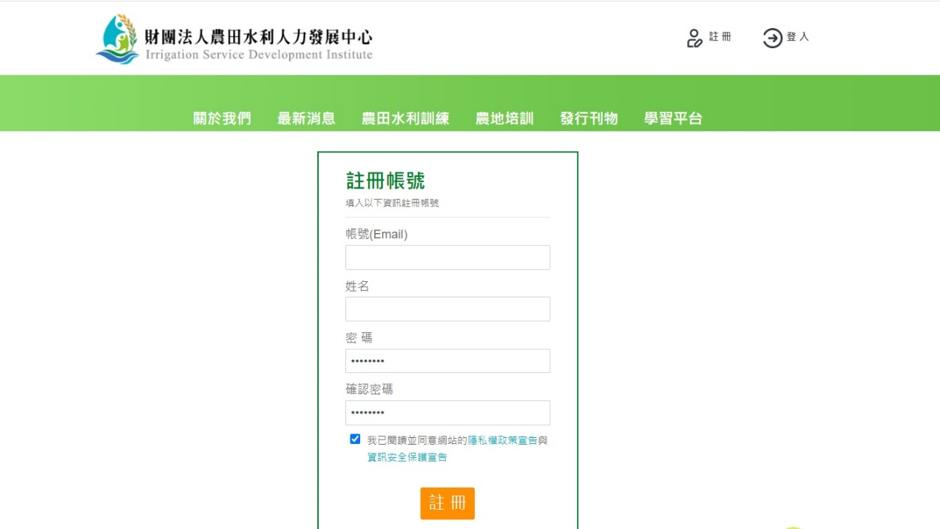
Step 1.
點擊註冊
Step 3.
確認註冊
Step 2.
輸入基本資料
（帳號為電子信箱）
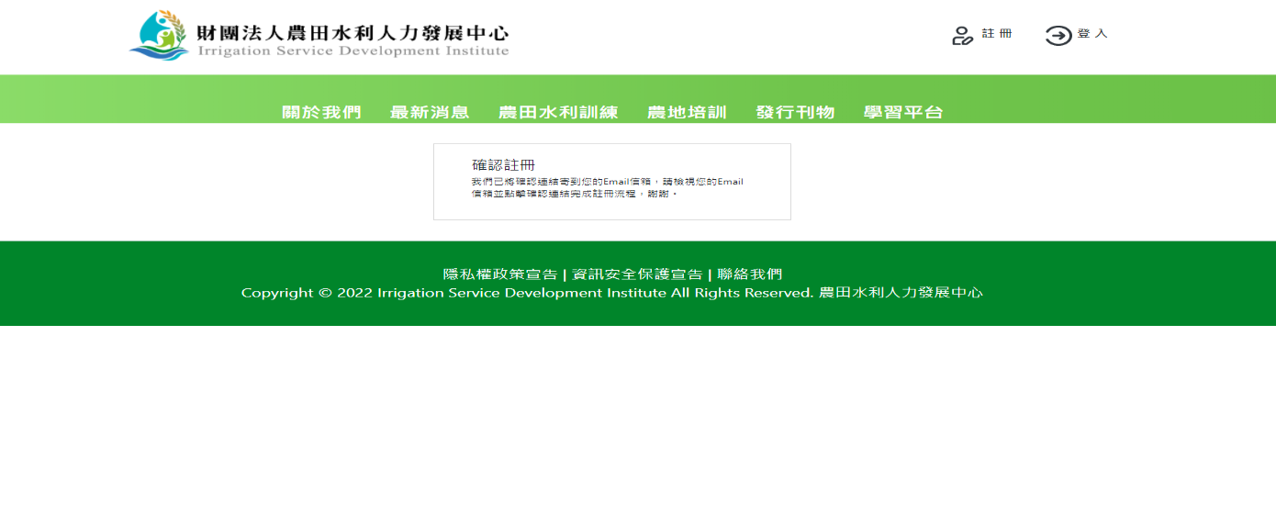
Step 4. 確認註冊後
請至電子信箱收確認信
並點擊連結完成註冊！

【B.線上報名步驟】登入會員帳號後，請依下列步驟完成報名
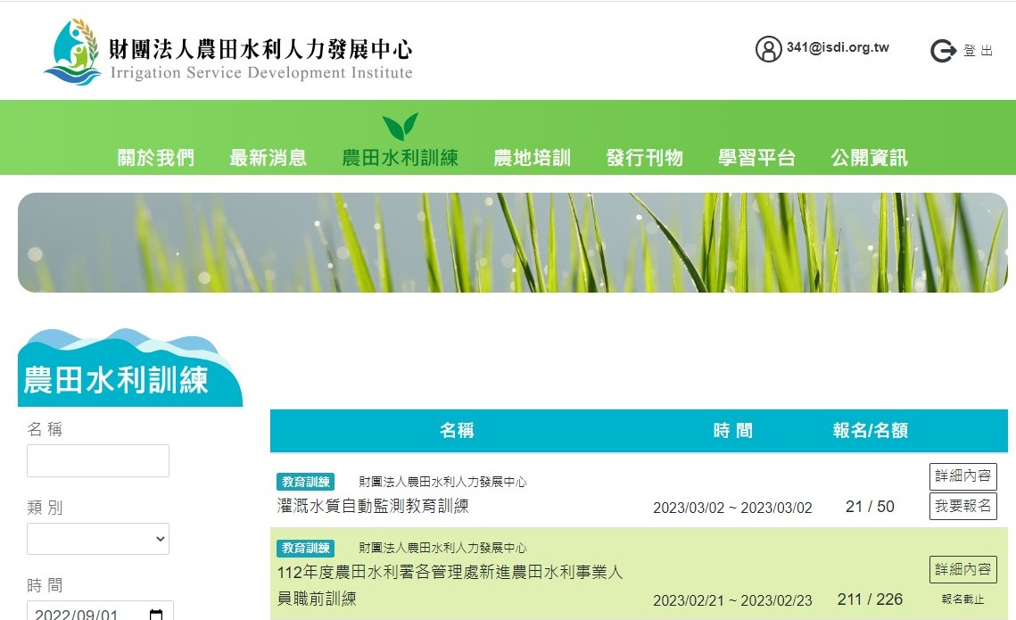
Step 2.
找到欲報名課程講習
點擊〈我要報名〉
Step 1.
點選〈農田水利訓練〉
(本課程僅示意)
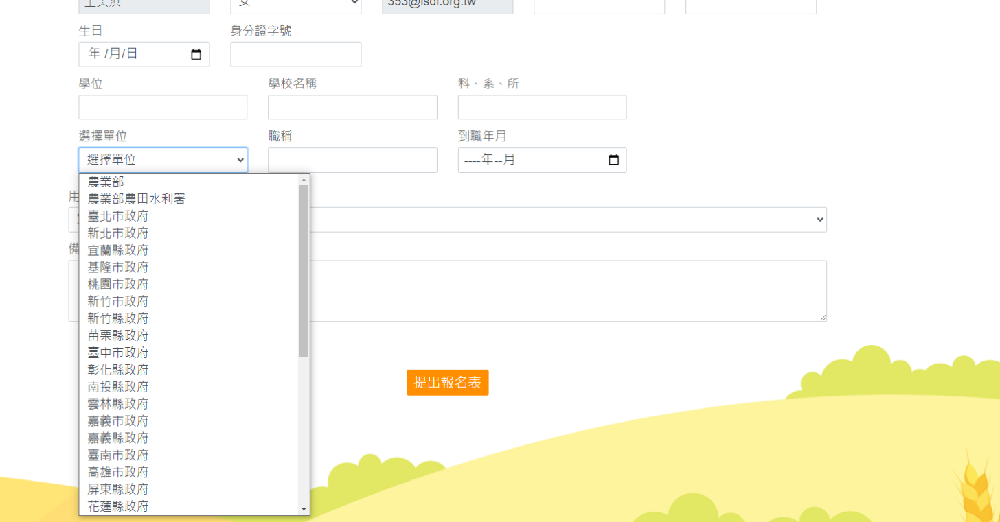
Step 3.務必詳細填寫各資料欄位
Step 4. 下拉式選單請分別選擇
【農業部農田水利署】
和【管理處別】及【組室別】
Step 5. 填寫完畢送出報名表
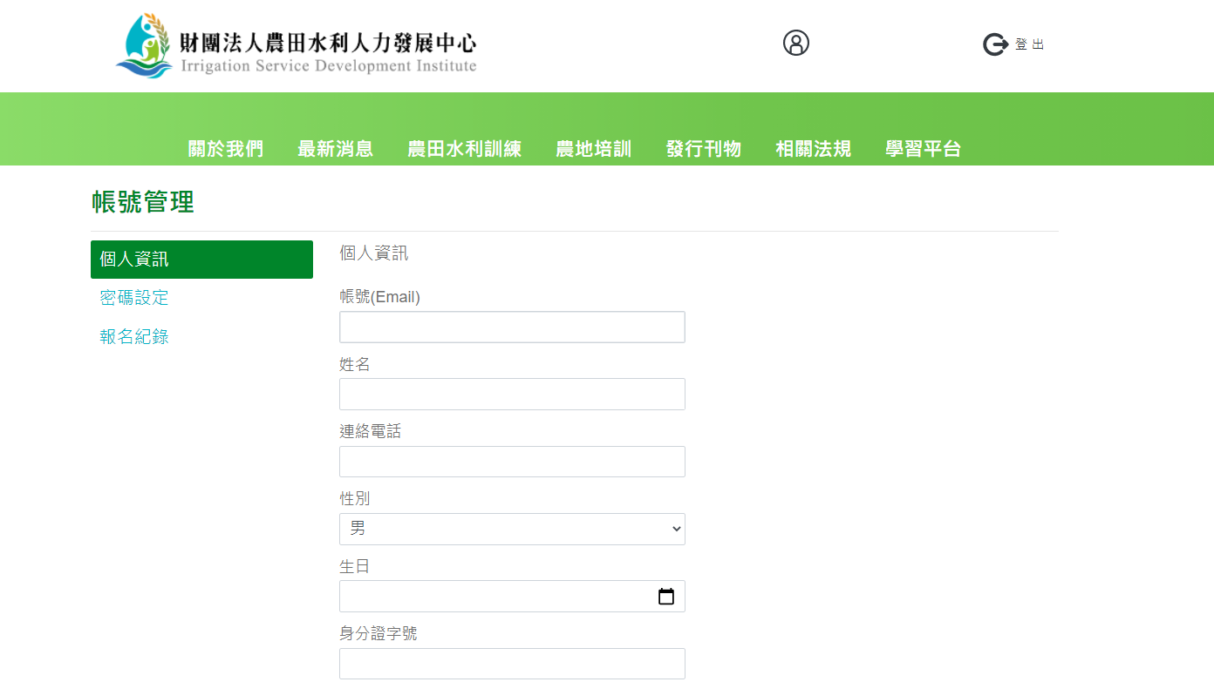
★ 報名完成後
可至個人帳號管理
查詢報名紀錄
★報名完成後不會收到確認信
可至個人帳號管理查詢報名紀錄

<附件一>交通資訊
（一）地點：國立中興大學計算機及資訊網路中心215第三電腦教室(2樓)
台中市南區興大路145號(資訊科學大樓)
（二）位置圖：
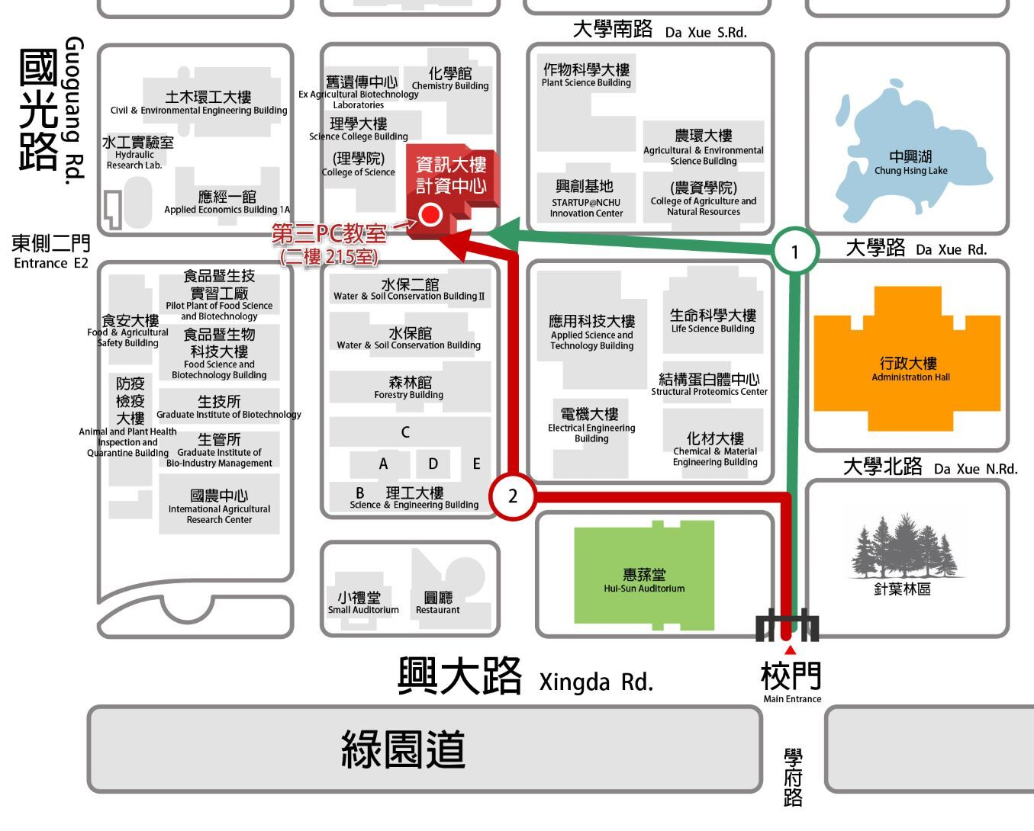
（三）交通資訊：
1.自行開車
(1)從國道1號：中山高速公路由烏日王田下交流道-→中山路（往台中市方向）→復興路→國光路（右轉）→興大路（右轉）→國立中興大學。
(2)從國道3號：國道3號→台中交流道→中投快速道路(往台中方向) →右轉至忠明南路→左轉至興大路→國立中興大學。
2.大眾運輸
(1)搭乘高鐵至台中高鐵站，再搭計程車至興大，車程約20-30分鐘。
(2)搭乘高鐵至台中高鐵站，轉搭台鐵(新烏日站)至臺中火車站，再搭計程車至興大，車程約10-15分鐘。
(3)搭乘台鐵火車至台中車站，再轉搭計程車或公車。
(4)公車路線如下表，搭乘時請先向司機詢問，以免坐錯方向。
到校門口(興大路)  站名：中興大學(興大路) | 統聯客運73路(停靠臺中火車站)  統聯客運23路(不經台中火車站)  台中客運33路(停靠臺中高鐵站、臺中火車站)  台中客運35路(停靠臺中火車站)  仁友客運52路(停靠臺中火車站)
到國光路側門  站名：中興大學(國光路) | 統聯客運50路、59路(停靠臺中火車站)  全航客運65路(停靠台中火車站)  全航客運158路(停靠臺中高鐵站)  中鹿客運19路  中鹿客運52路(停靠臺中火車站)
其他臨近路線 | 台中客運500路(停靠台中火車站)  台中客運41路，在建成學府路口站下車，沿學府路步行約100公尺到本校校門口(興大路)  台中客運82路、101路、102路  統聯客運37路，在第三分局站下車，沿學府路步行約300公尺到本校校門口(興大路)。(停靠臺中高鐵站、臺中火車站)

3.中興大學門口進出收費如下：
若需申請車輛進出校園，請提供車牌號碼及姓名，並於114年2月3日前email至pipper893301@li-mi.com.tw以利彙整申請，如未申請或變更車輛未告知請自行負擔費用，一日停車費用最高為300元。
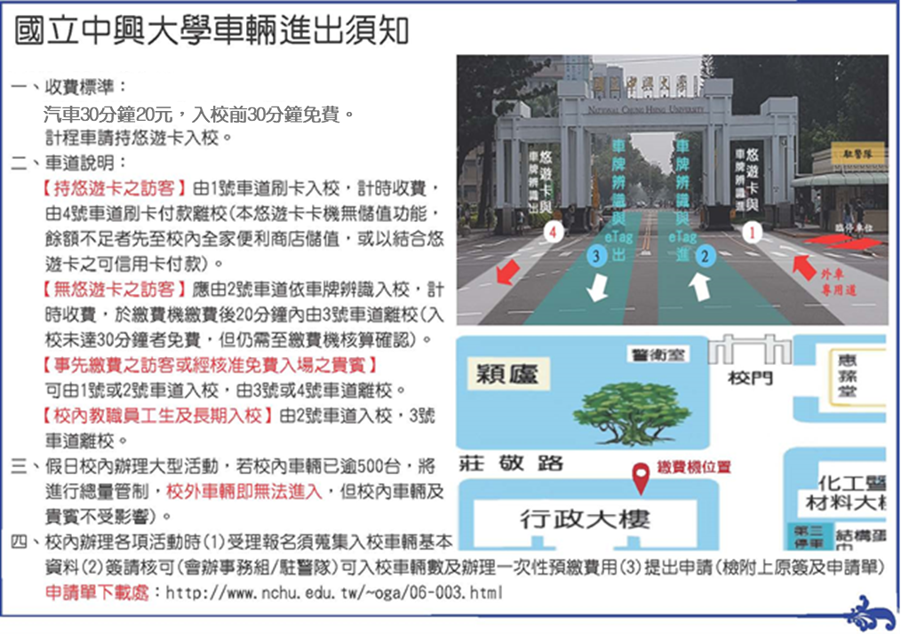

<附件二>
114年度農田水利署各管理處學員員額分配表
單 位 | 人數
農田水利署 | 5
宜蘭管理處 | 2
北基管理處 | 1
桃園管理處 | 2
石門管理處 | 2
新竹管理處 | 2
苗栗管理處 | 3
台中管理處 | 3
南投管理處 | 3
彰化管理處 | 5
雲林管理處 | 6
嘉南管理處 | 6
高雄管理處 | 5
屏東管理處 | 3
台東管理處 | 2
花蓮管理處 | 2
七星管理處 | 2
瑠公管理處 | 1
合計 | 55人

<附件三>
水利結構暨管路灌溉水理計算應用系統教育訓練課程表
時間 | 課程內容
08:10~08:30 | 報到
08:30~09:20 | 系統基本概念與操作流程說明
09:20~09:30 | 休息時間
09:30~10:20 | 上機實際操作  版橋、擋土牆(重力式、半重力式、懸臂式)
10:20~10:30 | 休息時間
10:30~11:30 | 上機實際操作  明渠(矩型溝、渠岸加高、H型溝、L型溝、ㄐ型溝)
11:30~13:00 | 午餐
13:00~13:50 | 上機實際操作  暗渠(單孔箱涵、雙孔箱涵)
13:50~14:00 | 休息時間
14:00~14:50 | 上機實際操作  RC渡槽、橋台及簡易抽水機房
14:50~15:00 | 休息時間
15:00~16:00 | 上機實際操作  管路灌溉水理分析、構造物經費概估、簡易碳排量估算
16:00~16:30 | 問題與討論
16:30~ | 賦 歸

